שבוע 4
Ensembles
עד עכשיו משימתנו הייתה למצוא את ההיפותזה הטובה ביותר. הבעיה הייתה סטטיסטית וגם בעיית אופטימיזציה. נרחיב את השאלה וכעת נרצה לבחור מספר היפותזות הכי טובות, ואז ההיפותזה הסופית תהווה הרכבה של ההיפותזות הנ"ל.
רעיון: יש ליצור p משפחות שונות של היפותזות $\{H_{1},H_{2},…,H_{p}\}$כך שתהיה ביניהן קורלציה נמוכה. אחרי זה עושים ERM רגיל בכל משפחה כזאת, ואז ה-Ensemble יהיה מורכב מהיפותזות הכי טובות מהמשפחות הנ"ל $Ensemble=\{h_{1}^{best},h_{2}^{best},…,h_{p}^{best}\}$
משתמשים ב-Ensembles, כאשר:
- לאף היפותזה שמצאנו אין empirical risk מספיק נמוך.
- יש כמה היפותזות טובות שביחד יתנו empirical risk נמוך יותר.
תנאים על היפותזות ב-Ensemble:
- כל ההיפותזות אמורות להיות טובות.
- היפותזות אמורות להיות חסרות קורלציה, כיוון שאם הקורלציה גבוהה, אז מודלים שונים יעשו אותן טעויות זה מפחית את יכולתו של ensemble לפצות על טעויות של מודלים בודדים.
Majority
נניח כי מצאנו p היפותזות הכי טובות וכרגע אנו רוצים להרכיב מהן היפותזה סופית. נניח שכל היפותזה מחזירה 1 או -1 בעבור קלט x. נחזיר את הדבר הבא:
$$\tilde{y}=l_{\sum_{k=1}^{p}{h_{k}\left(x\right)>0}}$$
ז"א שאם רוב ההיפותזות החזירו 1, אז הסכום יהיה חיובי ואז נחזיר 1. אם הסכום יצא שלילי או אפסי, נחזיר -1.
מתי Ensemble לא יעבוד?
- כל ההיפותזות שבחרנו גרועות.
- כל ההיפותזות עושות את אותן טעויות (קורלציה גבוהה).
- יש היפותזה מושלמת.
איזה אתגרים יש כאן?
- יש לבחור p היפותזות הכי טובות בעיית אופטימיזציה.
- איך נבחר את מחלקת ההיפותזות מלכתחילה? איכשהו נצטרך למצוא מחלקה שבה יש מספר היפותזות טובות וישנו גם גיוון היפותזות. בצד הפרקטי של הדברים זה רוב העבודה.
תמיד נשאף לבחור מחלקות היפותזות עם גיוון. למה הגיוון בכלל משפיע?

דוגמה 4.1
נניח שכבר בחרנו שלוש היפותזות $h_{1},h_{2},h_{3}$ בעלות פלט 1,-1. בנוסף, נניח שכל אחת מההיפותזות טועה ב-10% מהמקרים. נניח ש-Ensemble ממומש ע"י majority. נבדוק את שני המקרים:
- קורלציה מלאה, כלומר ההיפותזות עונות אותו דבר ביחד. ידוע שכל אחת טועה ב-10% מהמקרים, לכן אם יש קורלציה מלאה, אז אם אחת טעתה כולן טעו. הסיכוי שזה יקרה שווה לסיכוי שאחת תטעה שהוא 10%. מכאן נקבל שב-100 משחקים מתוך 1000 ,שלוש ההיפותזות עונות לא נכון וב-900 משחקים כולן יצדקו.
- חוסר קורלציה מוחלט. הסיכוי שכולן יטעו שווה ${0.1}^{3}=0.1\%$, כלומר זה יקרה רק במשחק אחד .הסיכוי שכולן יצדקו שווה ל${0.9}^{3}=0.729=72.9\%$, כלומר זה יקרה ב-729 משחקים מתוך 1000.
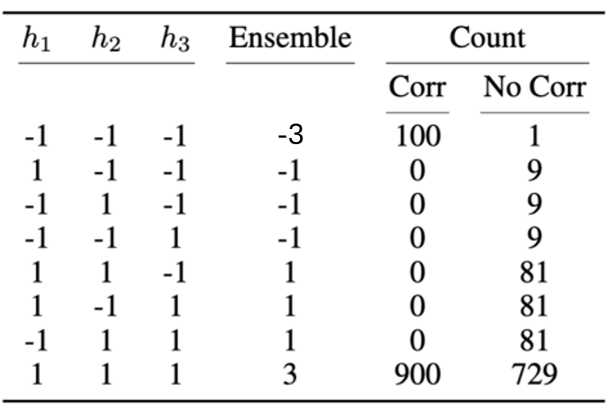
נניח שאם ערכו של Ensemble שלילי, אז אנו טועים ואם ערכו חיובי אנו צודקים. מכאן נקבל שנצדק ב-972 משחקים במקרה של חוסר קורלציה מוחלט לעומת 900 משחקים במקרה של קורלציה מלאה. זה מראה למה כדאי שיהיה גיוון היפותזות וכולן יחזירו תשובות ללא קורלציה (באופן בלתי תלוי).
ERM Ensembles
מטרה: למצוא את ה-ensemble עם p היפותזות בעלות empirical risk הכי נמוך.
$$h_{1}^{*},h_{2}^{*},…h_{p}^{*}= \underset{h_{1},h_{2},…,h_{p}∈H}{argmin}{\{\frac{1}{N}\sum_{i=1}^{N}{l_{y_{i}∙\sum_{k=1}^{p}{h_{k}\left(x_{i}\right)<0}}}\}}$$
יש סה"כ m היפותזות וצריך להרכיב Ensemble בגודל p. במקרה הזה מותרות חזרות בכל תא יכולה להיות אחת מ-m ההיפותזות יש לבדוק $m^{p}$ אוספי היפותזות ולבחור הכי טוב סיבוכיות: $O(m^{p})$.
יש שני רעיונות ראשיים לבחירת Ensembles :
- Bagging
- Boosting
כעת נניח שצריך למצוא $Ensemble$ באורך p.
Bagging
מודלים בעלי VC גבוה (מודלים חזקים) יש לאמן על דאטה סטים גדולים מאוד. בדרך כלל, אנו מוגבלים בדאטה יש סיכוי גדול שיהיה overfitting. כדי להימנע מכך, אפשר להשתמש ב-bagging.
רעיון: ליצור מהתפלגות דאטה $D$ אוסף התפלגויות $D_{1},…,D_{n}$ ע"י דגימת דוגמאות אקראית מ- $D$, כאשר מותרות חזרות. מאמנים מודל עם אותם היפר פרמטרים על כל התפלגות חדשה בנפרד. פרדיקציה סופית שווה לשקלול המודלים (מה שהרוב אומר, חיזוי ממוצע וכו').
ניצור p התפלגויות דאטה $D_{1},…,D_{p}$. במקרה הזה בכל מחלקת היפותזות יש היפותזה בודדת (מודל שהתאמן על פני דאטה סט המיועד לו) $\{H_{1}=\{h_{trained on D_{1}}\},…,H_{p}=\{h_{trained on D_{p}}\}\}$ $Ensemble=\{h_{trained on D_{1}}, …,h_{trained on D_{p}}\}$.
סיבוכיות: נניח שגודל דאטה זה N ויש להרכיב ensemble בגודל p יהיו לנו N התפלגויות דאטה שונות. נניח שזמן אימון מודל שווה ל-$O(T\left(N\right))$ סה"כ בניית ensemble תעלה $O(p∙T\left(N\right))$.
Boosting
האלגוריתם מכיל את השלבים הבאים:
- מציאת היפותזה $h_{1}^{*}∈H$ הטובה ביותר במחלקה ע"י Greedy ERM.
- בכל צעד i (כל עוד i<p+1) ההיפותזות $h_{1}^{*},h_{2}^{*},…,h_{i-1}^{*}$ הופכות להיות קבועות. בעבורן יש למצוא היפותזה חדשה $h_{i}^{*}$ כך שביחד $h_{1}^{*},h_{2}^{*},…,h_{i-1}^{*}, h_{i}^{*}$ יהוו ensemble באורך i הכי טוב שאפשר. $h_{p}^{*}= \underset{h_{p}∈H}{argmin}{\{\frac{1}{N}\sum_{i=1}^{N}{l_{y_{i}∙(\sum_{k=1}^{p-1}{h_{k}^{*}\left(x_{i}\right)+h_{p}(x_{i}))<0}}}\}}$, כאשר $N$ זה גודלו של training set.
- ברגע שבנינו ensemble באורך p, עוצרים ומחזירים את $Ensemble=\{h_{1}^{*},h_{2}^{*},…,h_{p}^{*}\}$
- מדיניות חישוב פרדיקציה סופית: צירוף ממושקל. משקל היפותזה ב-ensemble תלוי בשגיאה האמפירית שלה.
הערה: קבענו שהתיוגים האפשריים אלה 1 או 1-. לכן, אם מכפלת התיוג האמיתי והתיוג שמחזירה היפותזה היא שלילית ההיפותזה טועה. מזערנו את $\sum_{i=1}^{N}{l_{y_{i}∙\sum_{k=1}^{p}{h_{k}\left(x_{i}\right)<0}}}$ ,כאשר $y_{i}$ זה התיוג ה-i האמיתי והסכום זה מה שרוב ההיפותזות אומרות.
הערה: מותר שב-Ensemble יהיו חזרות היפותזות, אבל יהיה להן משקל שונה. בנוסף, היפותזות מתחשבות בטעויות של היפותזות קודמות להן.
חסרון: בניית ensemble באמצעות boosting זה אלגוריתם איטרטיבי יכול לקחת זמן רב. לכן, boosting שימושי כאשר מדובר בעצים בעל מעט גדמי החלטה.
סיבוכיות: אם סה"כ יש n מודלים אפשריים וצריך להרכיב ensemble בגודל p, אז נבצע p צעדים, כך שבכל צעד נאמן את n המודלים מחדש ונבדוק איזה מהם ייתן ביצועים הכי טובים יחד עם הקודמים $O(n∙p)$. אם יש N דגימות בדאטה ואימון מודל עולה $O(T\left(N\right))$, אז הסיבוכיות הכוללת שווה ל-$O(n∙p∙T\left(N\right))$.
דוגמה 4.2:
נניח שיש דגימות $(x_{i},y_{i})$ ,כך שכל וקטור מאפיינים $x_{i}∈ R^{1000}$. ברצוננו לבנות עץ שמכריע איפה תהיה דגימה(באיזה אזור) עם התחשבות ב-1000 המאפיינים שלה. איזה עומק יהיה לעץ?
נניח שבכל צומת דגם החלטה מכיל threshold אחד בלבד, כלומר העץ הוא בינארי. בנוסף, נניח שהוא מאוזן. עומקו יהיה לפחות 1000 ואז נקבל שבעץ יהיו לפחות $2^{1000}$ קודקודים. העץ יהיה ענקי ולכן זה לא יעיל מבחינה חישובית. יתר על כן, אם ההיפותזה תתאים לכמות כל כך גדולה של דוגמאות, יש סיכוי ליפול על overfitting.
בכל זאת, איך אפשר לפתור את הבעיה?
אפשר לבנות יער עצים $\{T_{1},…,T_{p}\}$כך שכל אחד מהם עם עומק מוגבל. זה שקול ensemble עצים. נגדיר פונקציה f שמקבלת וקטור מאפיינים ויער. היא מחשבת את החיזוי המשותף שלהם.
אבל איך בונים יער כזה? איזה עצים יהיו בו ואיזה לא?
פתרון אפשרי: ננסה לממש Bagging שיבנה לנו יער באופן הבא:
- נפריד את ה-training set ל-p תתי קבוצות שונות באופן אקראי.
- על כל אחת מתתי הקבוצות נאמן עץ עם העומק הרצוי.
- נבנה יער מהעצים המנצחים מכל תת קבוצה.

חסרון:
אם מחלקים את ה-training set ל-p תתי קבוצות באופן אקראי, אין סיבה להניח שהעצים הנלמדים על כל אחת מתתי הקבוצות יהיו שונים אחד מהשני. לא מובטח שכל עץ יסתכל על מאפיינים משלו בלבד. כלומר, לעצים לא תהיה חפיפה מבחינת קודקודים, אבל תהיה חפיפה מבחינת מאפיינים (מבחינה לוגית) וזאת הבעיה שצריך לפתור.
Random forest
הערה: שיטה זאת מיועדת לעצים בלבד.
רעיון: Bagging + שיטת למידת עצים חכמה יותר. ב- Random forest כל עץ בכל גדם החלטה יסתכל על תת-קבוצת פיצ'רים אקראית סטטיסטית עצים שונים באותו גדם החלטה יסתכלו על קבוצות פיצ'רים שונות אופן חישוב חיזוי בכל עץ יהיה קצת שונה מקבלים שקורלציה בין העצים תהיה נמוכה במיוחד.
בנוסף, שיטת לימוד העצים מונעת התחשבות כל העצים קודם כל בפיצ'רים דומיננטיים ואחר כך במינוריים עצים לומדים התפלגות דאטה בצורה כללית ומלאה.
שלבים:
- יוצרים p התפלגויות שונות $D_{1},…,D_{n}$, (כמו ב-Bagging).
- עצים לומדים קצת אחרת: בכל עץ כל גדם החלטה לא מסתכל על כל הפיצ'רים, אלא מגריל קבוצת פיצ'רים בגודל $\sqrt{d}$ (זה גודל תת-קבוצה הכי נפוץ), כאשר יש סה"כ d פיצ'רים בדאטה.
- מדיניות חישוב פרדיקציה סופית נקבעת מראש (מה שהרוב אומר, ממוצע וכו').
סיבוכיות: נניח שיש סה"כ d פיצ'רים ויש N דוגמאות בדאטה אם בכל גדם החלטה עץ מתחשב רק ב-$\sqrt{d}$ פיצ'רים, אז אימון כל עץ עולה $O(N∙\sqrt{d}∙\log\left(N\right))$ בניית ensemble עולה $O(p∙\left[N∙\sqrt{d}∙\log\left(N\right)\right])$.
מסקנה: בניית Random forest עולה פחות מאשר בניית ensemble עצים ע"י bagging.
XGBoost
ידיד לא הסביר מה המבנה של האלגוריתם. נאמר שאלגוריתמים שמשתמשים ב-boosting הכי מתאימים לעבודה עם עצים. מימוש אחד האלגוריתמים היה בתרגיל (בונוס).
שאלה: בעבור ensemble בגודל p פרדיקציה סופית זאת פונקציית פרדיקציות של כל אחת מההיפותזות שב-ensemble. שני מימושים אפשריים של הפונקציה הנ"ל:
אופציה א: Majority voting, כלומר להגיד את מה שהרוב אומר.
אופציה ב: להחזיר תשובה כרשימת הסתברויות ואז להשתמש ב-argmax.

Linear models
מודלים לינאריים פותרים בעיות שעצים לא יכולים לפתור. אלה בעיות בהן אי-אפשר לחלק דאטה ע"י קווים מאונכים “not axis aligned data”(לדוגמה כאשר יש משהו אלכסוני).
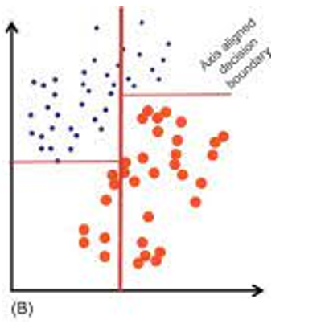
שיטות לינאריות מפרידות דאטה באמצעות קווים ישרים עם שיפוע כללי (כשמדובר בדו ממד). אם אנו בממד יותר גבוה, אז אלה יהיו "היפר מישורים".
דוגמה 4.3:
חוק החלטה לינארי:
$$h\left(x\right)= l_{\overline{W}∙\overline{x}+b≥0}$$
כאשר מטריצה $\overline{W}$ ווקטור b אלה היפר פרמטרים של המודל.
שאלה: איך נמצא את$\overline{W}$ ו-b? יש אינסוף מטריצות ווקטורים כאלה. במקרה של עצים היו אינסוף ערכי סף אפשריים, אולם הצלחנו לפתח אלגוריתם שמוצא קווים מתאימים ע"י מיקסום accuracy או ע"י מזעור אנטרופיה. פה נצטרך לבחור אלגוריתם אופטימיזציה אחר והוא יהיה יותר טוב מאלה שהיו בעצים, כי יהיו מקרים מסוימים בהם נדע 100% שהתכנסנו לאופטימום הגלובלי ולא ללוקאלי.
טריק: כדי לעבוד רק עם מטריצה, נעבור מ-W ו-b ל-$W^{'}$ באופן הבא:
$$x^{'}=\left[\begin{matrix}x \\ 1\end{matrix}\right], w^{'}= \left[\begin{matrix}w \\ b\end{matrix}\right]$$
כעת במקום $w∙x+b$ נוכל לרשום $w^{'}∙x^{'}$
שאלה: מהו ה-VC של הבעיה (בהנחה שהנקודות בעלות שני מאפיינים בלבד, כלומר ב$R^{2}$)? 3. כל צירוף של 3 נקודות שיכולות להיות +\- ניתן להפריד ע"י קו ישר עם שיפוע מסוים. אם ניקח 4 נקודות, אז בעבור כל קונפיגורציה מרחבית תהיה קונפיגורציית תיוגים שלא ניתן לספק ע"י היפר מישור.
למשל, מודלים לינאריים לא מסוגלים ללמוד את ההתפלגות הבאה:
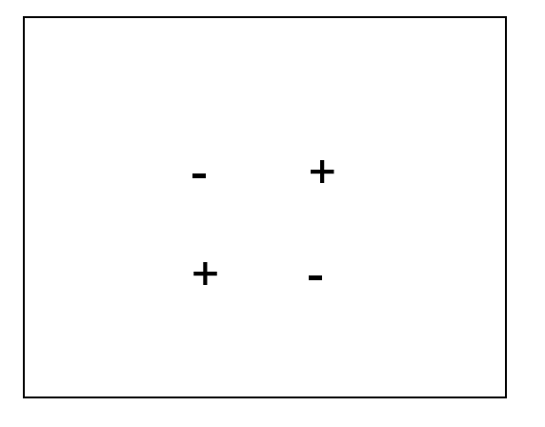
טענה 4.1: אם מדובר במודל לינארי כך שלכל דוגמה יש d מאפיינים, אז ה-VC dimension של המודל שווה ל-d+1.
הסבר: אם ממד דגימות בדאטה שווה ל-d, אז היפר מישור מוגדר ע"י מטריצת משקולות בעלת d שורות בלתי תלויות ווקטור bias ניתן לעבור למטריצה שקולה בעלת d+1 שורות בלתי תלויות באמצעותן ניתן לתאר כל פולינום מממד d בעל דרגה לכל היותר d+1 ניתן לנתץ כל אוסף של לכל היותר d+1 נקודות.
מסקנה: VC dimension של מודלים לינאריים לינארי בגודל ממד דגימה. לכן, הוא לא נחשב כגבוה במיוחד.
שאלה: איך בצורה יעילה אפשר למצוא את ערכי $w^{'}$?
הגדרה 4.1: L(w) – פונקציה תיקרא קמורה אם לכל זוג נקודות שייכות לה, הקו המחבר ביניהן תמיד נמצא מעל או על הפונקציה עצמה, כלומר: $∀ 0≤t≤1, w_{1},w_{2 }:L\left(tw_{1}+\left(1-t\right)w_{2}\right)≤tL\left(w_{1}\right)+\left(1-t\right)L(w_{2})$ או במילים אחרות: $L^{''}≥0$ בכל $w$.
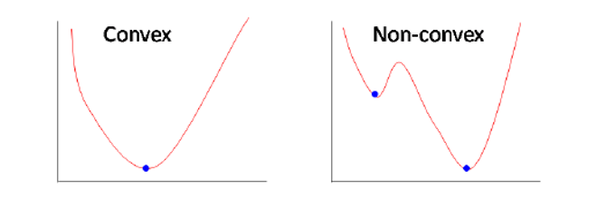
עכשיו נניח שיש לנו פונקציית loss L(w). אנו רוצים למצוא את ערכי מטריצה $W^{*}$כך שה-loss יהיה מינימלי:
$$w^{*}=\underset{w^{'}}{argmin}{\{L(w^{'})\}}$$
דוגמה 4.4:
נניח ש-W בעלת ממד 1 על 1, כלומר זה סקלר ופונקציית ה-loss היא: $L\left(w\right)={(w-1)}^{2}$.
האם זאת פונקציה קמורה? כן, כי נגזרתה השנייה תמיד שווה ל-2 ובפרט תמיד גדולה או שווה לאפס.
נמצא את ה-w האופטימלית ע"י שימוש בנגזרת:
$$\frac{dL(w)}{dw}=2\left(w-1\right)=0→w=1$$
במקרה של ממד כללי נשתמש בשיטה שנקראת Gradient Descent (GD).
GD
בעבור פונקציית loss קמורה L(w) ,כדי למצוא את הערך האופטימלי של w, נעשה את הדבר הבא:
- נגדיר גודל צעד $α>0$ (learning rate)
- כל עוד לא הגענו למינימום הגלובלי, נחשב את $∇L\left(w\right)$ ונעשה צעד $α$ בכיוון $-∇L\left(w\right)$, כלומר:
$$w_{t+1}=w_{t}-α∇L(w)$$
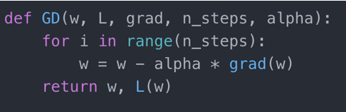
בדוגמה הנ"ל היפר פרמטרים הם:
- גודל צעד $α$.
- כמות צעדים (איטרציות).
- אתחול w.

מצד אחד ,גודל הצעד לא יכול להיות קטן מדי, כי אז ייקח המון זמן להגיע למינימום הגלובלי. מצד שני, $α$ לא יכול להיות גדול מדי, כי אז נפספס את המינימום הגלובלי ולא נתכנס.
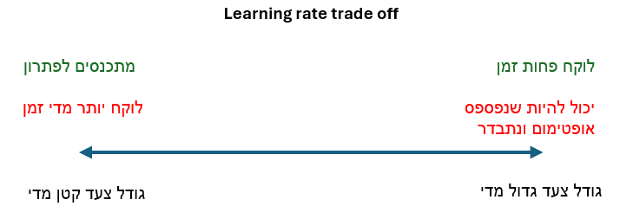
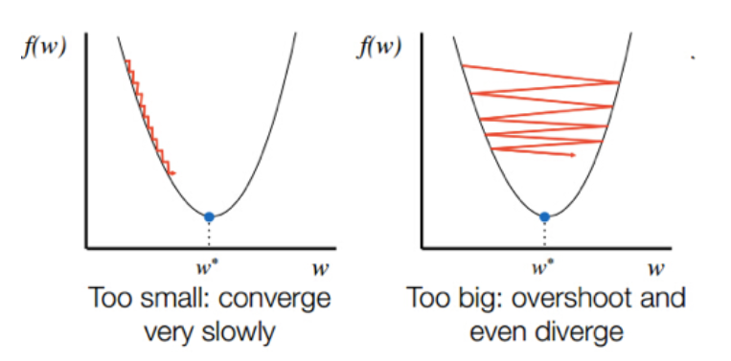
הערה: בפועל באלגוריתמים מבוססי GD גדול הצעד $α$ משתנה עם הזמן לפי חוקיות שנקבעת מראש.
דוגמה 4.5:
נתון: $L\left(w\right)=w^{2}$, $α=0.1$
$$→w^{1}=w^{0}-α∙2∙w^{0}=\left(1-0.2\right)w^{0}=0.8∙w^{0}→w^{t+1}={\left(0.8\right)}^{t}w^{0}$$
הטור ${\left(0.8\right)}^{t}$ מתכנס לאפס אחרי אינסוף צעדים נקבל פתרון : $\hat{w}=0$.
הערה: אם היינו בוחרים גודל צעד שווה ל-100, היינו מקבלים טור שמתבדר.
דוגמה 4.6:
נתונה פונקציית ה-loss הבאה: $L\left(w\right)={\left(w_{1}+w_{2}-1\right)}^{2}+{(w_{1}-w_{2}+2)}^{2}$
$$∇L\left(w\right)?$$
$$\frac{dL(w)}{dw_{1}}=2\left(w_{1}+w_{2}-1\right)+2\left(w_{1}-w_{2}+2\right)=4w_{1}+2$$
$$\frac{dL(w)}{dw_{2}}=2\left(w_{1}+w_{2}-1\right)-2\left(w_{1}-w_{2}+2\right)=4w_{2}-6$$
$$∇L\left(w\right)=\left[\begin{matrix}4w_{1}+2 \\ 4w_{2}-6\end{matrix}\right]→ \left[\begin{matrix}w_{1}^{*} \\ w_{2}^{*}\end{matrix}\right]=\left[\begin{matrix}-0.5 \\ 1.5\end{matrix}\right]$$
נחזור ל-accuracy loss:
$$L\left(w\right)= \frac{1}{N}\sum_{i=1}^{N}{l_{y_{i}∙\left(w∙x_{i}\right)≤0}}$$
נזכור שאינדיקטור לא גזיר ולכן accuracy loss לא גזירה.

נניח שקבלנו את התפלגות הדאטה הבאה וציירנו קו מפריד התחלתי wכך:
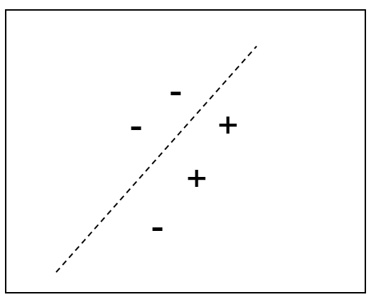
$accuarcy loss= \frac{1}{5}$ . מה יקרה אם נזיז קצת את הציר? האם הערך ה-loss ישתנה?
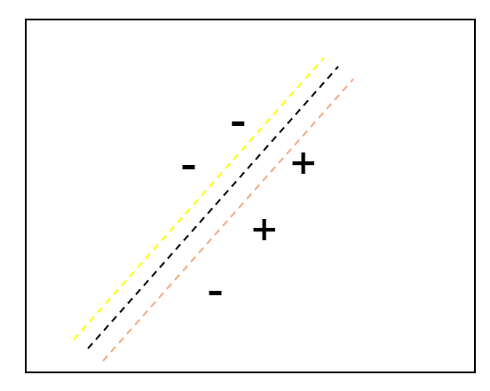
לא! כלומר ,עשינו צעד GD, אבל לא השתנה שום דבר ולכן לא התקדמנו גרדיאנט מתאפס GD נתקע. למרות זאת, כן קיים ציר עם דיוק מושלם:
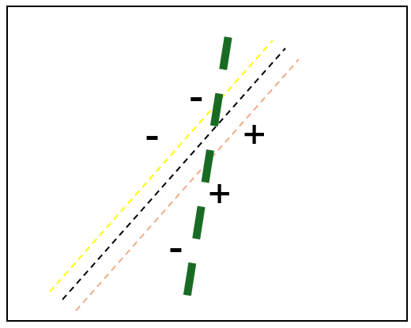
מסקנה: בבעיות עם פונקציית loss לא גזירה, GD לא תמיד עובד כמו שצריך ויכול להיתקע.
Linear Regression
נניח שיש מודל: $y=wx$
ופונקציית ה-loss הבאה: $quadratic loss: L\left(w\right)=\frac{1}{2N}\sum_{i=1}^{N}{{(wx_{i}-y_{i})}^{2}}$, כאשר N זה גודל training set. הפונקציה זה סכום ריבועים כך שכל אחד מהם מהווה פונקציה קמורה L(w) בעצמה קמורה.
$$∇L_{Linear}\left(w\right)= \frac{2}{2N}\sum_{i=1}^{N}{x_{i}∙(wx_{i}-y_{i})}=\frac{1}{N}\sum_{i=1}^{N}{x_{i}∙(wx_{i}-y_{i})}$$
$$GD: w_{t+1}=w_{t}-α∙∇L\left(w\right)$$
שלבים ב-GD (המקרה האידיאלי):
- פרמטריזציית מודל ע"י w.
- אתחול $w_{0}$.
- עד שלא נגיע למינימום הגלובלי נתקדם בצעדים: $w_{t+1}=w_{t}-α∇L\left(w\right)$.
אם L(w) קמורה, אזי מובטח כי נגיע לנקודה הרצויה.
שאלה: איזו בעיה יכולה להיות בלמידה שמבוססת אלגוריתם ERM?
יכול להיות שה-$w^{*}$ שבעבורה מתקבל loss מינימלי ב-training set ,לא תעבוד ב-test. צריך למצוא איזושהי דרך מעבר ל-ER כדי להבין איזו היפותזה עדיפה על אחרות. נגדיר מדד מורכבות ואז נבחר היפותזה הכי "פשוטה\קלה" עם ER נמוך.
הגדרה 4.2: רגולריזציה – דרך להעניש מודל על overfitting. ישנם הרבה מימושי רגולריזציה שונים. למשל:
- Weight decay – בנוסף ל-loss שקיים, נתחשב גם במשקל (מורכבות) מודל.
- Drop out – במהלך אימון מודל, בהסתברות p (נקבעת מראש) נאפס אקטיבציות נוירונים מסוימות.
- Early stopping – במהלך אימון, ברגע הראשון ש-test loss יותר גדול מ-train loss, מפסיקים לאמן מודל.
- Pretraining – לוקחים מודל שטוב במשהו אחד ומעתיקים את משקולותיו למודל חדש. לאחר מכן, מאמנים את המודל החדש על דאטה סט חדש. זה גם נחשב כסוג רגולריזציה, כיוון שזה "דוחף את מודל בכיוון מסוים".
נתבונן ב-weight decay (נתבונן בשילוב ERM יחד עם weight decay).
נקבל את פונקציית ה- lossהבאה : $L\left(w\right)= L_{ERM}\left(w\right)+λ{||w||}^{2}$ .ככל ש-ER נמוך יותר ונורמה יותר קטנה, אנו יותר קרובים ל-w האופטימלי.
הערה: מצד אחד, אם $λ$ גדול מדי, אז כנראה נבחר W בעלת נורמה כמעט אפסית, אבל יכול להיות שבעבורה יהיה ER מאוד גבוה. מצד שני, אם $λ$ ממש קטן, אז יכול להיות שבטעות נבחר היפותזה עם ER נמוך, אולם עם משקל ענקי, ואז נדרדר ל-ERM loss וכל חסרונותיו.
כאן התשמשנו בנורמת $L_{2}$ (קיימות פונקציות loss שמחשבות משקל היפותזה בדרך אחרת).
בכל זאת, נראה למה עדיף לחשב משקל מודל ע"י נורמת $L_{2}$:
$$∇L\left(w\right)= ∇L_{ERM}\left(w\right)+2λw$$
לפי GD, אנו הולכים בכיוון ההפוך לגרדיאנט. אם מתעלמים מ-$∇L_{ERM}\left(w\right)$, ניתן לראות ש-w אופטימלית היא w=0 אינטואיציה: כל פרמטר מיותר מתאפס.

Ridge regression
נניח שיש לנו מודל $y=wx$
$$L_{Ridge}\left(w\right)=quadratic loss+weight decay=\frac{1}{2N}\sum_{i=1}^{N}{{(wx_{i}-y_{i})}^{2}}+ \frac{λ}{2}{||w||}^{2}$$
$X ∈ R^{N×d}, y∈ R^{N},w ∈ R^{d}$) כאשר N זה גודל (training set
הפונקציה זה סכום ריבועים שכל אחד מהם בעצמו מהווה פונקציה קמורה. גם נורמת $L_{2}$ היא קמורה L(w) קמורה.
$$∇L_{Ridge}\left(w\right)= \frac{2}{2N}\sum_{i=1}^{N}{x_{i}(wx_{i}-y_{i})}+λw= ∇L_{quadratic}\left(w\right)+λw$$
נסמן:
$$\hat{y}x=\frac{1}{N}\sum_{i=1}^{N}{x_{i}y_{i}}, X^{T}X=\frac{1}{N}\sum_{i=1}^{N}{x_{i}x_{i}}$$
הערה: פקטור נרמול $\frac{1}{N}$ כבר נכלל ב-$\hat{y}x$ וב-$X^{T}X$.
כלומר, הביטוי כעת נראה כך:
$$∇L_{Ridge}\left(w\right)=\left(X^{T}Xw-X^{T}y\right)+λw$$
ניתן לחשב את w האופטימלי באופן אנליטי.
$$∇L_{Ridge}\left(w\right)=0→\left(X^{T}Xw^{*}-\hat{y}x\right)+λw=X^{T}Xw^{*}-\hat{y}x+λw^{*}=0$$
$$→\left(X^{T}X+λI\right)w^{*}=\hat{y}x$$
$$→w^{*}= {\left(X^{T}X+λI\right)}^{-1}\hat{y}x$$
טענה 4.2: מטריצה $X^{T}X+λI$ הפיכה כל עוד $λ>0$.
הוכחה: $∀ v>0 :v^{T}\left(X^{T}X+λI\right)v=v^{T}X^{T}Xv+λv^{T}Iv={\left|\left|Xv\right|\right|}^{2}+λ{\left|\left|v\right|\right|}^{2}$
$${\left|\left|Xv\right|\right|}^{2}>0$$
$$if λ>0→∀ v>0: λ{\left|\left|v\right|\right|}^{2}>0$$
לכן: $∀ v>0,λ>0 :v^{T}\left(X^{T}X+λI\right)v>0$ $X^{T}X+λI$ זאת מטריצה positive definite
$∎$ הפיכה $∀ λ>0 X^{T}X+λI$
מטריצה לא הפיכה, כאשר יש שתיים או יותר משוואות שתלויות אחת בשנייה, כי אז יש פחות משוואת ממספר נעלמים.
מסקנה: הוספת רגולריזציה תורמת להפיכות. במילים אחרות, רגולריזציה מקטינה את כמות פתרונות ובמקרה הזה היא גוררת מצב בו יש פתרון יחיד.
הערה: בדרך כלל בעיות רגרסיה לינארית פותרים באופן אנליטי ולא ע"י GD.

